Онлайн-урок «Финансовые инструменты и стратегии инвестирования» в МБОУ СОШ с.Посёлки
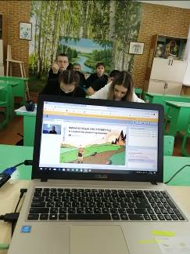
Учащиеся МБОУ СОШ с.Посёлки продолжают участвовать в онлайн – уроках по финансовой грамотности, организатором которых является Центральный Банк Российской Федерации. На очередном занятии школьники познакомились с «Финансовыми инструментами и стратегиями инвестирования». Инвестирование – это приобретение активов с целью получения прибыли в будущем. В ходе занятия были озвучены главные правила инвестирования: диверсификация, наличие достаточного времени и рискованность. Также лектор познакомила десятиклассников с критериями данного финансового инструмента и условиями, которые необходимо соблюдать, чтобы стать инвестором. Очень подробно были рассмотрены все инвестиционные площадки с учетом плюсов и минусов. На этапе закрепления учащимся были предложены интересные интерактивные задания, выполняя которые ребята попробовали себя в роли инвестора.
Материал занятия способствует осознанию взаимосвязи финансовой грамотности и благополучия человека и семьи, а также оцениванию финансового поведения с точки зрения финансовых и прочих последствий.
